Муниципальное бюджетное дошкольное образовательное учреждение «Северяночка» пгт. Нижнеангарск

Фотоотчет о квест-игре в средней группе «Путешествие в город профессий»

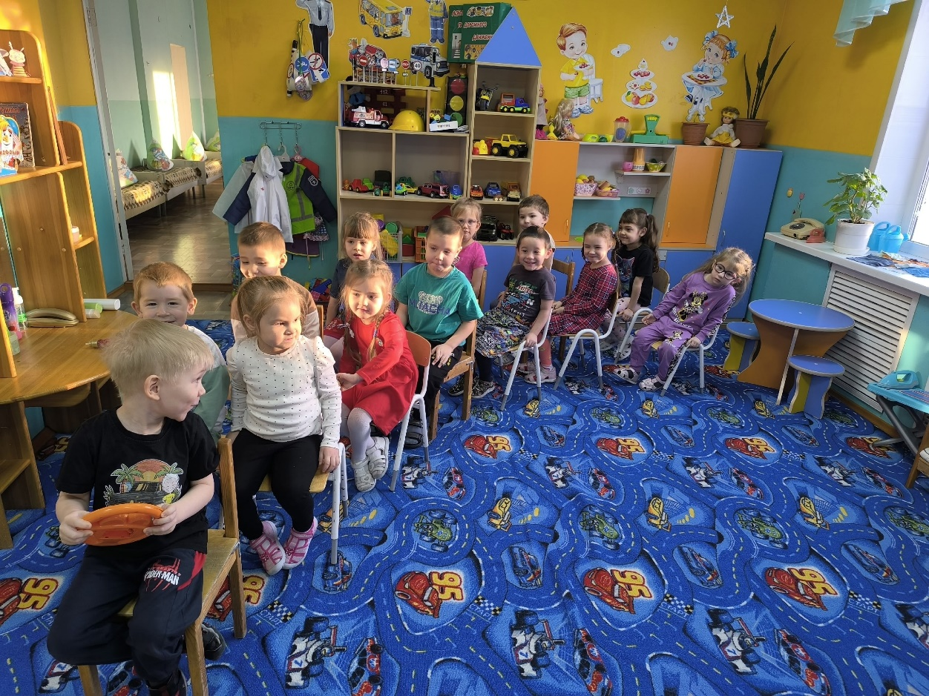

Автор: Сибаева В.К.
2026 г.
В средней группе нашего дошкольного учреждения прошла тематическая неделя "Чем пахнут ремесла" и сегодня в рамках этого мероприятия у дошколят состоялась квест-игра "Путешествие в город профессий".
В ходе игры ребята на автобусе отправились в познавательное и увлекательное путешествие по городу профессий, а отправились они для того, чтобы помочь трудолюбам разных профессий. Перемещаясь по различным остановкам-этапам, выполняли различные задания.
Остановки квест-игры - "Трудолюба-парикмахера", "Трудолюба-повара", "Трудолюба-врача", "Трудолюба-швеи", «Трудолюба-строителя».
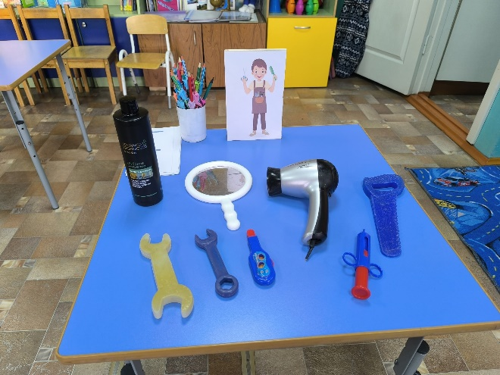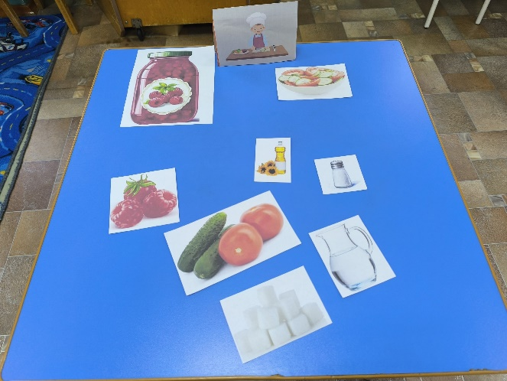
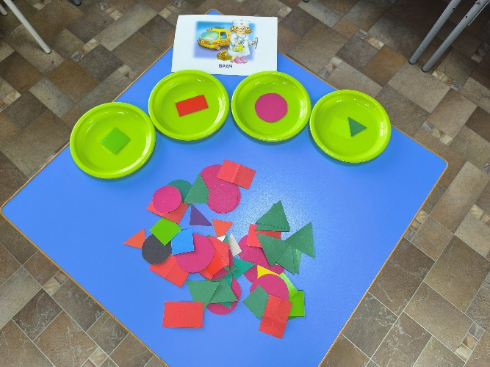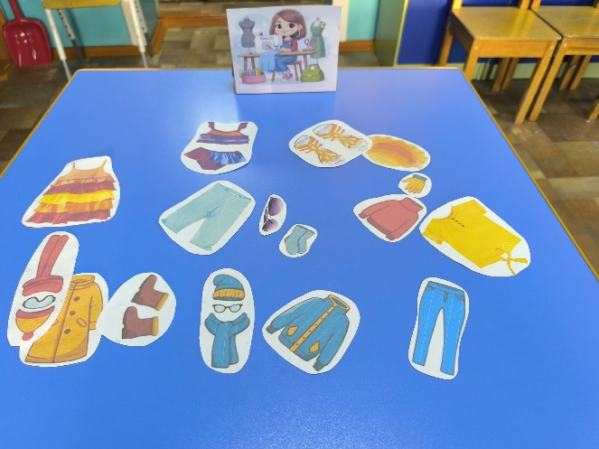
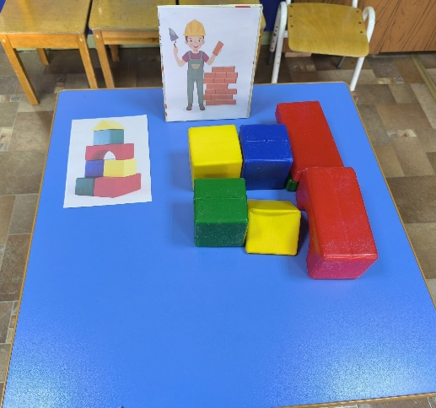
На остановке "Трудолюба-парикмахера" дети помогли найти все инструменты, принадлежащие парикмахеру. Также ребята обнаружили «неправильную» расческу (без зубчиков) и починили (дорисовали) её.
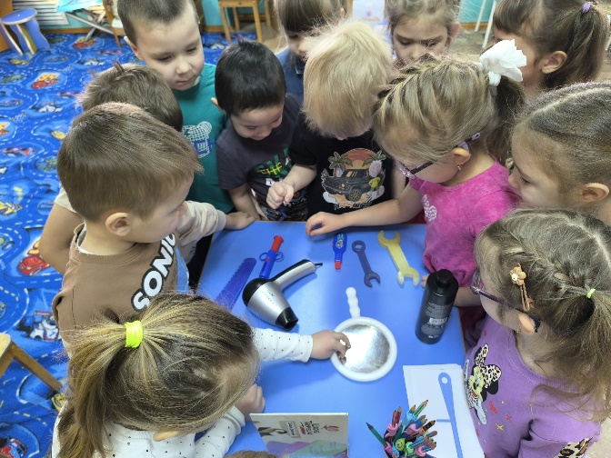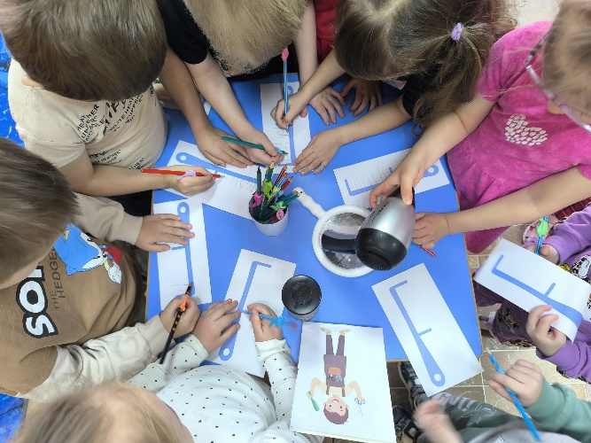
На остановке "Трудолюба-повара» ребята сыграли в игру «Поварята». Была предложена картинка, на ней изображены два блюда, и ребятам нужно было подобрать необходимые ингредиенты, чтобы приготовить данные блюда. С этим заданием ребята справились.
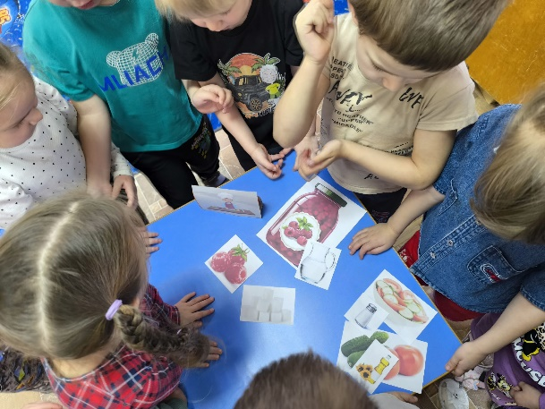
А у "Трудолюба-врача" ребят поджидала нелёгкая задача - нужно было разложить таблетки в свои коробочки (по цвету, форме, размеру). Но ребята с этим заданием справились уверенно.
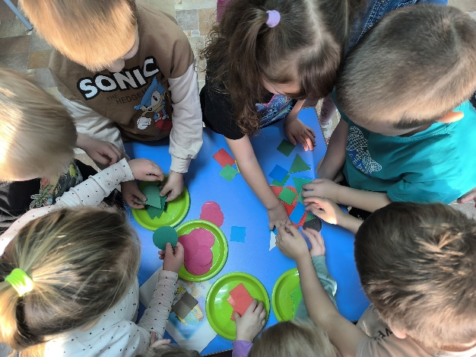
Далее с детьми немножко отдохнули - провели физминутку «Профессии»
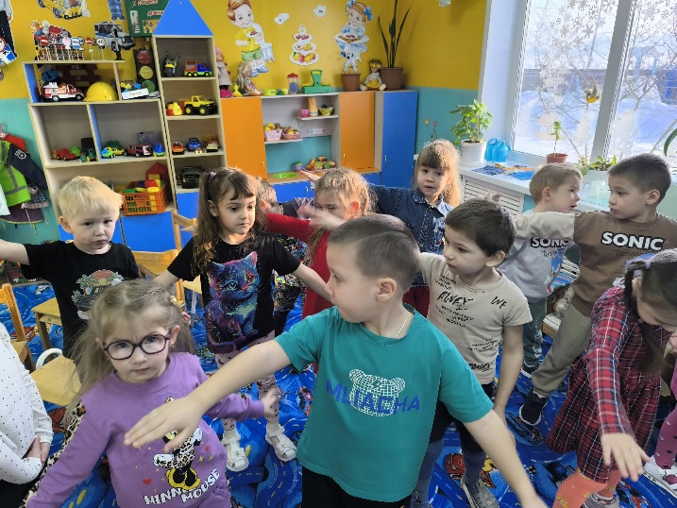
После по маршруту - остановка «Трудолюба-швеи», где дети для начала рассказали кто такая швея и какие инструменты она использует в совей профессии. После помогли трудолюбу-швее разложить летнюю и зимнюю одежду.
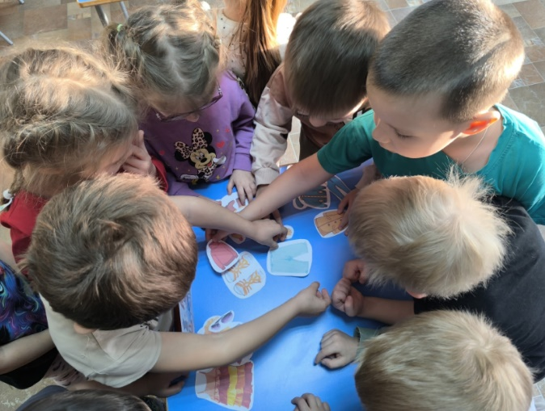
Ну и на остановке «Трудолюба-строителя» дети с интересом выложили по образцу башню из кубиков.
Путешествие получилось познавательным, увлекательным и захватывающим, ребята с большим интересом путешествовали, выполняли различные задания и расширяли свои знания и навыки!

